1. Iz spodnje slike so potegnjene puščice. Ob puščici zapiši del telesa škrateljca.

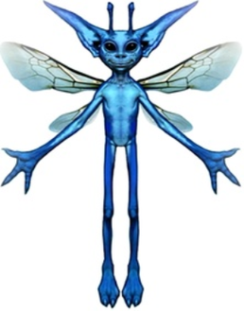

1. Označi DA če je trditev pravilna, oziroma NE če je napačna.

Škrateljci so za svojo velikost zelo močni. DA NE

Ljudi radi vlečejo za ušesa in spuščajo z neba DA NE

Radi povzročajo dramo in nered DA NE

Komunicirajo lahko z vsemi čarobnimi bitji in muhami DA NE

Oddajajo cvileče zvoke DA NE

V 7. stoletju so ugrabili čarovnico DA NE

Zaradi ugrabitve so jih poskušali iztrebiti ampak jim ni uspelo DA NE

1. Naštej najbolj priljubljene uroke za ustavljanje škrateljcev:

* ______________________________________________
* ______________________________________________
* ______________________________________________
* ______________________________________________
* ______________________________________________